《软件设计思想与方法 I》

综合程序设计
实验名称：学生成绩管理系统
教 师：何艳敏
学 生：安晟瀚
学 号：2025010914004
报告时间：2025.12.19

目 录
《软件设计思想与方法 I》 1
综合程序设计 1
目 录 2
1. 问题分析： 3
1) 需求分析 3
2) 数据设计 3
2. 软件设计： 4
1) 概要设计 4
2) 关键模块或函数思路 5
3) 健壮性设计 5
3. 软件测试： 6
1) 性能分析 6
2) 测试用例设计 6
3) 测试数据与运行结果截图： 6
4. 遇到的问题 13
5. 程序代码 13
6. 小结体会 19

1. 问题分析：

需求分析
本实验旨在设计并实现一个学生成绩管理系统。
- 主要功能：
从指定文件读取学生信息（姓名、学号、各项成绩等）；
计算学生总成绩（按实验成绩 20%、期中 30%、期末 30%、项目 20% 加权计算）（四舍五入）；
按班级统计学生数量及平均分（班级号从学号前 6 位提取）；
输出学生详细信息及班级统计结果。
- 主要任务：通过结构化程序设计实现上述功能，确保数据读取、计算、统计和输出的准确性。
- 约束条件：
学生数量不超过 50 人；
班级数量不超过 20 个；
输入文件需按固定格式（姓名 学号 实验成绩 期中成绩 期末成绩 项目成绩）存储。
- 运行环境：Windows 系统，MinGW 编译器（GCC），CMake 构建工具。

数据设计
- 学生的个人信息结构体
typedef struct Student // 学生信息
{
char name[20]; // 姓名
char student_NO[20]; // 学号
int exp_score; // 实验成绩
int half_term_score; // 半期成绩
int final_score; // 期末成绩
int program_score; // 项目成绩
int total_score; // 总评成绩
} Student;

- 班级成绩表结构体
typedef struct TableScore // 成绩表
{
Student students[50];
int student_count; // 学生数量
char teacher_name[50]; // 教学班教师姓名
char class_NO[20]; // 行政班班号
} TableScore;

- 班级统计信息结构体
typedef struct ClassInfo // 行政班统计信息
{
char class_NO[20]; // 行政班班号
int student_num; // 学生总人数
int score_sum; // 班级分数总和
float ave_score; // 班级平均分
} ClassInfo;

- 宏定义
#define CLASS_CALCULATE(student_NO, class_NO) \
do { \
strncpy(class_NO, student_NO, 6); \
class_NO[6] = '\0'; \
} while (FALSE) // 取学号前六位作为班号
#define MAX_CLASS 20 // 教学班里最大的行政班个数
#define MAX_STUDENT 50 // 最大学生数

2. 软件设计：

概要设计
采用结构化程序设计，按功能划分为 3 个核心模块：

模块 | 功能描述 | 输入接口 | 输出接口
主程序模块（main.c） | 程序入口，协调各模块执行 | 用户输入的文件名 | 无（调用其他模块输出结果）
输入输出模块（IO.c） | 读取文件中的学生信息，输出统计结果 | 文件名、TableScore 指针 | 成功 / 失败状态（读取）、控制台输出（统计结果）
计算统计模块（function.c） | 计算学生总成绩，按班级统计数量及平均分 | TableScore 指针 | 无（结果存储在全局变量 classinfo 中）

模块间关系：主程序模块调用输入输出模块读取数据，调用计算统计模块处理数据，最后通过输入输出模块输出结果。

关键模块或函数思路
- ReadStudentInfo 函数（IO.c）
功能：从文件读取学生信息并计算总成绩
伪代码：
函数 ReadStudentInfo(文件名, TableScore指针)：
若文件名或指针为空，返回失败
打开文件（只读模式）
若文件打开失败，输出错误信息并返回失败
初始化学生数量为0
循环读取文件中的每条记录：
读取姓名、学号、实验成绩、期中成绩、期末成绩、项目成绩
若读取失败，退出循环
计算总成绩：0.2 * 实验 + 0.3 * 期中 + 0.3 * 期末 + 0.2 * 项目（四舍五入）
若学生数量超过50，输出警告并退出循环
将学生信息存入TableScore的students数组，学生数量+1
关闭文件
若学生数量为0，输出警告并返回失败
返回成功
- Count 函数（function.c）
功能：按班级统计学生数量、总成绩及平均分
伪代码：
函数 Count(TableScore指针)：
若指针为空或学生数量为0，输出错误并返回
初始化全局数组classinfo（清空班级号、数量、总分、平均分）
初始化班级数量class_num为0
遍历每个学生：
从学号提取班级号（前6位）
检查该班级是否已在classinfo中：
若已存在，更新该班级的学生数量和总分
若不存在，新增班级信息到classinfo，班级数量+1（若超过MAX_CLASS则报错）
遍历classinfo，计算每个班级的平均分（总分/学生数量）

健壮性设计
·空指针检查：所有函数入口处检查输入指针是否为 NULL，避免内存访问错误；
·文件操作错误处理：文件打开失败时通过perror输出错误原因；
·数据边界处理：学生数量超过 50 或班级数量超过 20 时，输出警告并终止相关操作；
·无效数据处理：若文件中无有效学生信息，输出提示并返回失败状态。

3. 软件测试：

性能分析
·时间需求：主要耗时在文件读取和班级统计，整体效率较高，适用于小规模数据（≤50 人）；
·空间需求：受限于结构体数组大小（学生数组 50 个元素，班级数组 20 个元素），内存占用固定且较小；
·影响因素：学生数量和班级数量接近上限时，时间开销略有增加，但无显著性能问题。

测试用例设计
- 正常测试用例：
本测试数据包含的学生个数达到了50个的上限，行政班数量也达到了20个的上限，且学生姓名有三字、四字、及五字，便于测试输出是否格式美观，同时成绩包含多组0和100等特殊值，便于检验统计函数是否可以正常处理数据。

- 空文件
测试程序是否可以正常处理空文件的特殊情况

- 班级溢出情况
测试当行政班数量超过20个时程序是否可以正常运行

- 学生溢出情况
测试当学生数量超过50个时程序是否可以正常运行

测试数据与运行结果截图：
- 正常测试用例：
张三丰 202301001 0 0 0 0
李四光 202301002 100 100 100 100
王小明 202301003 50 50 50 50
司马相如 202302001 0 100 0 100
孙雨桐 202302002 100 0 100 0
周明远 202302003 30 60 90 100
吴宇轩 202303001 70 70 70 70
郑十一 202303002 85 85 85 85
钱一多 202303003 20 40 60 80
孙浩然 202304001 95 95 95 95
周明 202304002 0 50 100 50
吴芳 202304003 50 0 50 100
郑思琪 202305001 10 20 30 40
王志强 202305002 40 30 20 10
李娜 202305003 60 60 60 60
赵静怡 202306001 80 20 80 20
孙伟 202306002 20 80 20 80
周丽 202306003 100 50 0 50
吴刚 202307001 50 100 50 0
郑敏 202307002 30 30 30 30
陈俊杰 202307003 70 30 70 30
杨阳 202308001 90 90 10 10
黄浩宇 202308002 10 10 90 90
刘芳 202308003 0 25 50 75
马丽娟 202309001 75 50 25 0
朱军 202309002 50 100 50 100
胡静雯 202309003 100 50 100 50
郭强 202310001 20 50 80 100
林娜 202310002 100 80 50 20
何伟东 202310003 0 0 100 100
高敏 202311001 100 100 0 0
罗刚 202311002 50 50 0 0
唐静怡 202312001 0 0 50 50
冯华 202312002 75 75 75 75
长孙无忌 202313001 25 25 25 25
曹伟 202313002 90 10 90 10
闫娜 202314001 10 90 10 90
梁刚毅 202314002 60 60 60 60
谢静 202315001 80 80 80 80
宋华 202315002 40 40 40 40
彭伟明 202316001 5 5 5 5
董娜 202316002 99 99 99 99
袁刚 202317001 1 1 1 1
潘静 202317002 88 88 88 88
于华 202318001 77 77 77 77
苏伟 202318002 30 30 30 30
叶娜 202319001 40 60 80 20
蒋刚强 202319002 60 40 20 80
蔡静 202320001 20 80 40 60
欧阳娜娜 202320002 80 20 60 40

运行结果：

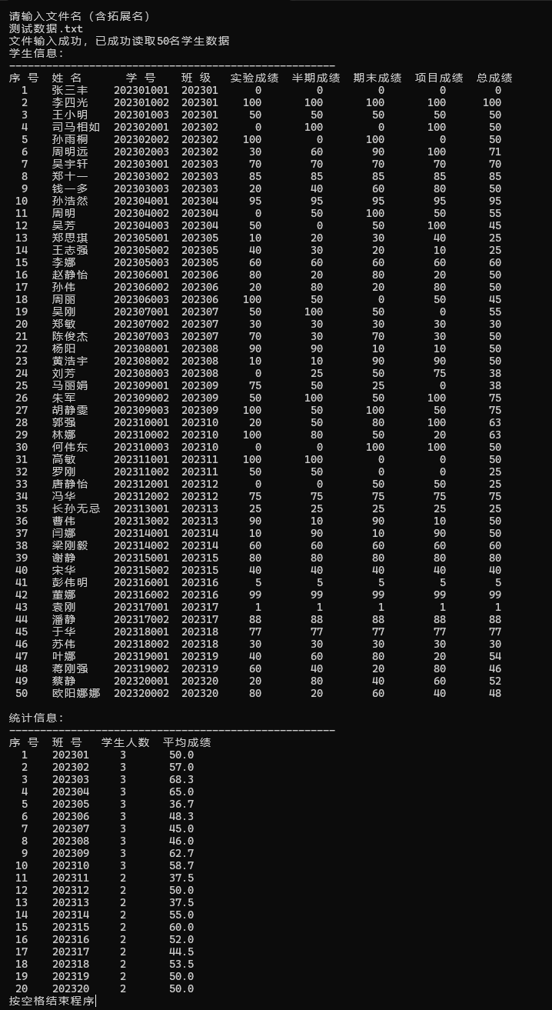
- 空文件：



- 班级溢出情况
张三丰 202301001 0 0 0 0
李四光 202301002 100 100 100 100
王小明 202301003 50 50 50 50
司马相如 202302001 0 100 0 100
孙雨桐 202302002 100 0 100 0
周明远 202302003 30 60 90 100
吴宇轩 202303001 70 70 70 70
郑十一 202303002 85 85 85 85
钱一多 202303003 20 40 60 80
孙浩然 202304001 95 95 95 95
周明 202304002 0 50 100 50
吴芳 202304003 50 0 50 100
郑思琪 202305001 10 20 30 40
王志强 202305002 40 30 20 10
李娜 202305003 60 60 60 60
赵静怡 202306001 80 20 80 20
孙伟 202306002 20 80 20 80
周丽 202306003 100 50 0 50
吴刚 202307001 50 100 50 0
郑敏 202307002 30 30 30 30
陈俊杰 202307003 70 30 70 30
杨阳 202308001 90 90 10 10
黄浩宇 202308002 10 10 90 90
刘芳 202308003 0 25 50 75
马丽娟 202309001 75 50 25 0
朱军 202309002 50 100 50 100
胡静雯 202309003 100 50 100 50
郭强 202310001 20 50 80 100
林娜 202310002 100 80 50 20
何伟东 202310003 0 0 100 100
高敏 202311001 100 100 0 0
罗刚 202311002 50 50 0 0
唐静怡 202312001 0 0 50 50
冯华 202312002 75 75 75 75
长孙无忌 202313001 25 25 25 25
曹伟 202313002 90 10 90 10
闫娜 202314001 10 90 10 90
梁刚毅 202314002 60 60 60 60
谢静 202315001 80 80 80 80
宋华 202315002 40 40 40 40
彭伟明 202316001 5 5 5 5
董娜 202316002 99 99 99 99
袁刚 202317001 1 1 1 1
潘静 202317002 88 88 88 88
于华 202318001 77 77 77 77
苏伟 202318002 30 30 30 30
叶娜 202319001 40 60 80 20
蒋刚强 202319002 60 40 20 80
蔡静 202420001 20 80 40 60
欧阳娜娜 202320002 80 20 60 40

运行结果：
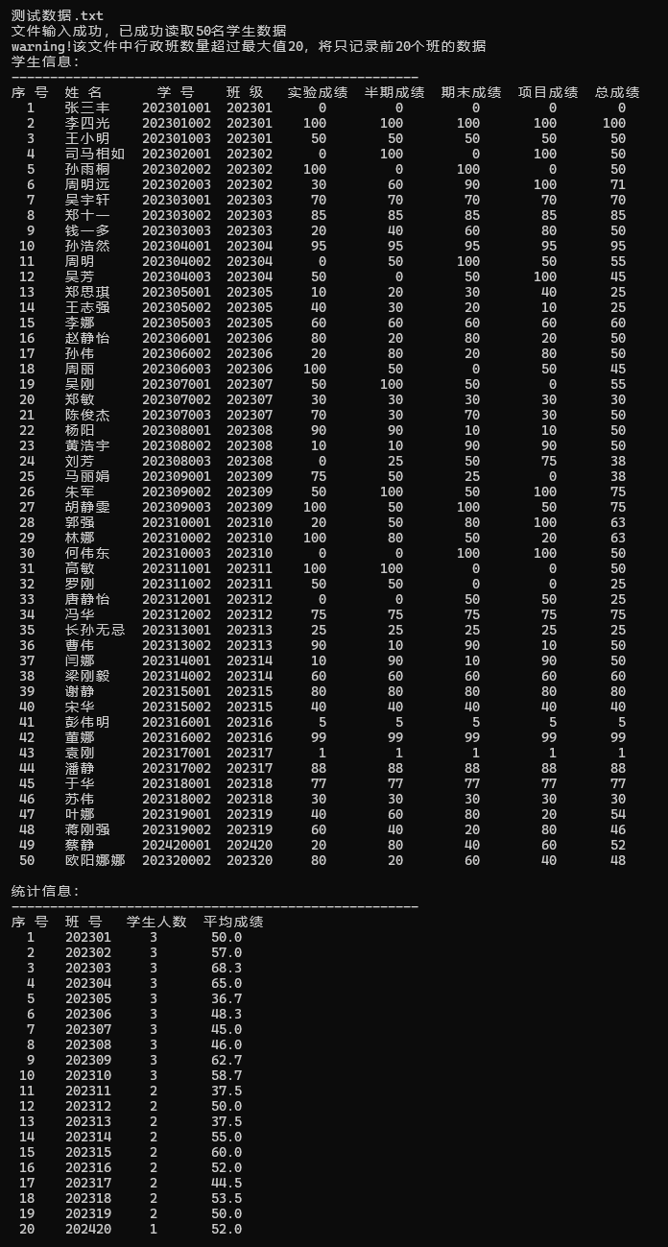
- 学生溢出情况
张三丰 202301001 0 0 0 0
李四光 202301002 100 100 100 100
王小明 202301003 50 50 50 50
司马相如 202302001 0 100 0 100
孙雨桐 202302002 100 0 100 0
周明远 202302003 30 60 90 100
吴宇轩 202303001 70 70 70 70
郑十一 202303002 85 85 85 85
钱一多 202303003 20 40 60 80
孙浩然 202304001 95 95 95 95
周明 202304002 0 50 100 50
吴芳 202304003 50 0 50 100
郑思琪 202305001 10 20 30 40
王志强 202305002 40 30 20 10
李娜 202305003 60 60 60 60
赵静怡 202306001 80 20 80 20
孙伟 202306002 20 80 20 80
周丽 202306003 100 50 0 50
吴刚 202307001 50 100 50 0
郑敏 202307002 30 30 30 30
陈俊杰 202307003 70 30 70 30
杨阳 202308001 90 90 10 10
黄浩宇 202308002 10 10 90 90
刘芳 202308003 0 25 50 75
马丽娟 202309001 75 50 25 0
朱军 202309002 50 100 50 100
胡静雯 202309003 100 50 100 50
郭强 202310001 20 50 80 100
林娜 202310002 100 80 50 20
何伟东 202310003 0 0 100 100
高敏 202311001 100 100 0 0
罗刚 202311002 50 50 0 0
唐静怡 202312001 0 0 50 50
冯华 202312002 75 75 75 75
长孙无忌 202313001 25 25 25 25
曹伟 202313002 90 10 90 10
闫娜 202314001 10 90 10 90
梁刚毅 202314002 60 60 60 60
谢静 202315001 80 80 80 80
宋华 202315002 40 40 40 40
彭伟明 202316001 5 5 5 5
董娜 202316002 99 99 99 99
袁刚 202317001 1 1 1 1
潘静 202317002 88 88 88 88
于华 202318001 77 77 77 77
苏伟 202318002 30 30 30 30
叶娜 202319001 40 60 80 20
蒋刚强 202319002 60 40 20 80
蔡静 202320001 20 80 40 60
欧阳娜娜 202320002 80 20 60 40
蔡徐坤 202320003 50 50 50 50

运行结果：
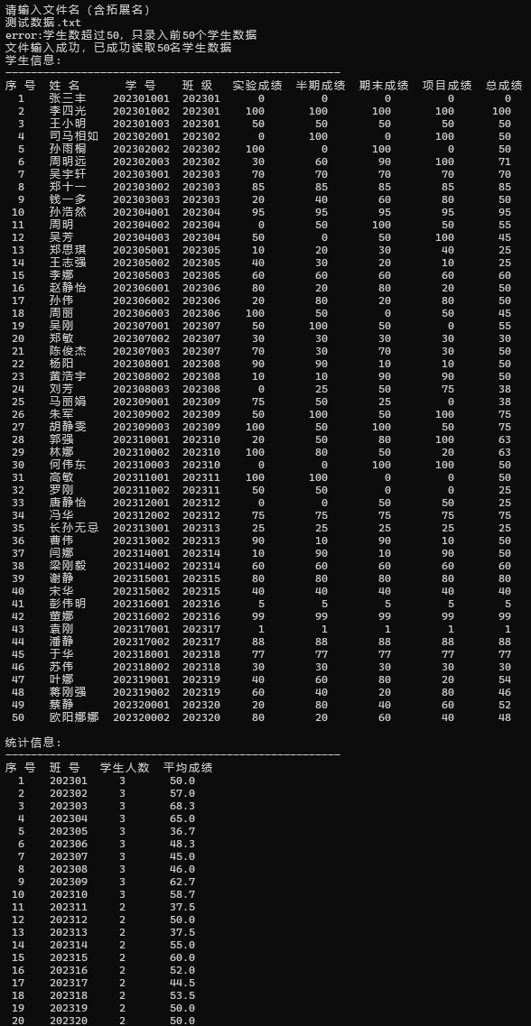

4. 遇到的问题
①问题现象： 在终端输出的中文是乱码
原因： 终端默认下使用的不是UTF-8编码，无法正确显示UTF-8编码的中文
解决办法： 将程序的输出字符全部变成GB 2312编码

②问题现象： 输出格式不美观
原因：名字字数不同、得分的位数不一定相同，如出现100分就有三位数了
解决办法： 利用 \t 进行格式控制

③问题现象： 找不到对应的测试数据文件
原因： 可执行文件和测试数据文件不在一个文件夹下
解决方法： 使用CMake配置编译方法使可执行文件和测试数据文件在一个文件夹下

程序代码
main.c:
#include <stdio.h>
#include <string.h>

#include "../Lib/IO.h"
#include "../Lib/function.h"

ClassInfo classinfo[MAX_CLASS]; // 存储一定数量的行政班信息
int class_num; // 班级数量
int main() {
TableScore tablescore;
char filename[100];
printf("请输入文件名（含拓展名）\n");
fgets(filename, sizeof(filename), stdin);
filename[strcspn(filename, "\n")] = '\0';

if (ReadStudentInfo(filename, &tablescore) != 0) {
Count(&tablescore);

output(&tablescore);
}

printf("按回车结束程序");
getchar();
return 0;
}

IO.c:
#include <stdio.h>

#include "../Lib/Student.h"
extern ClassInfo classinfo[MAX_CLASS]; // 存储一定数量的行政班信息
extern int class_num; // 班级数量
int ReadStudentInfo(
const char* filename,
struct TableScore*
pTableSc) // const char* filename：教学班数据文件名；struct TableScore
// * pTableSc：待建立的顺序表。
{
if (filename == NULL || pTableSc == NULL) // 判断指针是否为空指针
{
return FALSE;
}

// 打开文件
FILE* fp = fopen(filename, "r"); // 读文件
if (fp == NULL) // 如果文件打开失败
{
perror("文件打开失败\n");
return FALSE;
}

pTableSc->student_count = 0; // 初始化学生数量

Student tem_stu; // 作为临时的变量存储学生数据

while (fscanf(fp, "%s %s %d %d %d %d", tem_stu.name, tem_stu.student_NO,
&tem_stu.exp_score, &tem_stu.half_term_score,
&tem_stu.final_score,
&tem_stu.program_score) == 6) // 保证读入六个数据
{
tem_stu.total_score =
(int)(0.2 * tem_stu.exp_score + 0.3 * tem_stu.half_term_score +
0.3 * tem_stu.final_score + 0.2 * tem_stu.program_score +
0.5); // 计算总评成绩

if (pTableSc->student_count >= MAX_STUDENT) // 如果学生数大于数组上限
{
printf("error:学生数超过%d，只录入前%d个学生数据\n", MAX_STUDENT,
MAX_STUDENT);
break;
}
pTableSc->students[pTableSc->student_count++] =
tem_stu; // 将学生信息计入顺序表中
}
fclose(fp); // 关闭文件
fp = NULL; // 避免野指针

if (pTableSc->student_count == 0) // 如果学生数为0
{
printf("无有效数据\n");
return FALSE;
}

printf("文件输入成功，已成功读取%d名学生数据\n", pTableSc->student_count);
return TRUE;
}

void output(struct TableScore* pTableSc) // 输出统计信息
{
printf("学生信息：\n");
printf("-----------------------------------------------------\n");
printf(
"序 号 姓 名 学 号 班 级 实验成绩 半期成绩 期末成绩 "
"项目成绩 总成绩\n");
int index = 0;
char class_NO[7] = {'\0'};
for (index = 0; index < pTableSc->student_count; index++) {
CLASS_CALCULATE(pTableSc->students[index].student_NO, class_NO);
printf("%3d %s\t %s %s %3d %3d %3d %3d %3d\n",
index + 1, pTableSc->students[index].name,
pTableSc->students[index].student_NO, class_NO,
pTableSc->students[index].exp_score,
pTableSc->students[index].half_term_score,
pTableSc->students[index].final_score,
pTableSc->students[index].program_score,
pTableSc->students[index].total_score);
}

printf("\n");
printf("统计信息：\n");
printf("-----------------------------------------------------\n");
printf("序 号 班 号 学生人数 平均成绩\n");
for (index = 0; index < class_num; index++) {
printf("%3d %s %4d %.1f\n", index + 1, classinfo[index].class_NO,
classinfo[index].student_num, classinfo[index].ave_score);
}
}

function.c:
#include <stdio.h>

#include "../Lib/Student.h"
extern ClassInfo classinfo[MAX_CLASS]; // 存储一定数量的行政班信息
extern int class_num; // 班级数量
void Count(struct TableScore* pTableSc) // 统计各个行政班数据
{
if (pTableSc == NULL ||
pTableSc->student_count == 0) // 若空指针或学生数量为0
{
printf("error!该文件不存在或其内容为空\n");
return;
}

ClassInfo* ClassP = classinfo; // 记录当前是在统计哪个班的信息

int index = 0; // 索引一号
int index1 = 0; // 索引二号
int found = 0; // 该班级是否被记录过

Student* studentP =
&(pTableSc->students[0]); // 记录当前是在统计哪个学生的信息
for (index = 0; index < MAX_CLASS; index++) // 初始化
{
(ClassP + index)->ave_score = 0;
(ClassP + index)->class_NO[0] = '\0';
(ClassP + index)->score_sum = 0;
(ClassP + index)->student_num = 0;
}
class_num = 0;

for (index = 0; index < pTableSc->student_count; index++) // 每一个学生
{
char tem_class_NO[7] = "\0"; // 临时班号
CLASS_CALCULATE((studentP + index)->student_NO, tem_class_NO);
for (index1 = 0; index1 < class_num; index1++) // 判断班名是否被记录过
{
if (strcmp(tem_class_NO, classinfo[index1].class_NO) == 0) // 被记录过
{
classinfo[index1].student_num++;
classinfo[index1].score_sum += (studentP + index)->total_score;
found = 1;
break;
}
}
if (found == 1) {
found = 0;
continue;
}
if (class_num >= MAX_CLASS) {
printf("warning!该文件中行政班数量超过最大值%d，将只记录前%d个班的数据\n",
MAX_CLASS, MAX_CLASS);
break;
}
strcpy(classinfo[class_num].class_NO, tem_class_NO);
classinfo[class_num].student_num++;
classinfo[class_num].score_sum += (studentP + index)->total_score;
class_num++;
}

for (index = 0; index < class_num; index++) // 算平均分
{
classinfo[index].ave_score =
classinfo[index].score_sum * 1.0 / classinfo[index].student_num;
}
}

function.h:
#include "../Lib/Student.h"

void Count(struct TableScore* pTableSc); // 统计各个行政班数据

IO.h:
#include "../Lib/Student.h"

int ReadStudentInfo(const char* filename,
struct TableScore* pTableSc); // 读取学生信息

void output(struct TableScore* pTableSc); // 输出统计信息

Student.h:
#ifndef STUDENT_H
#define STUDENT_H
#include <string.h>

#define TRUE 1
#define FALSE 0
#define CLASS_CALCULATE(student_NO, class_NO) \
do { \
strncpy(class_NO, student_NO, 6); \
class_NO[6] = '\0'; \
} while (FALSE) // 取学号前六位作为班号
#define MAX_CLASS 20 // 教学班里最大的行政班个数
#define MAX_STUDENT 50 // 最大学生数

typedef struct Student // 学生信息
{
char name[20]; // 姓名
char student_NO[20]; // 学号
int exp_score; // 实验成绩
int half_term_score; // 半期成绩
int final_score; // 期末成绩
int program_score; // 项目成绩
int total_score; // 总评成绩
} Student;

typedef struct TableScore // 成绩表
{
Student students[MAX_STUDENT];
int student_count; // 学生数量
char teacher_name[50]; // 教学班教师姓名
char class_NO[20]; // 行政班班号
} TableScore;

typedef struct ClassInfo // 行政班统计信息
{
char class_NO[20]; // 行政班班号
int student_num; // 学生总人数
int score_sum; // 班级分数总和
float ave_score; // 班级平均分
} ClassInfo;

#endif

小结体会
通过本次实验，我充分锻炼了结构体的使用方法，对顺序表、数组和指针的理解更上一层楼，提升了我模块化编程的能力，充分意识到文件管理的重要性，掌握了多文件编译的方法，对如何读写外部文件也有了认识。

